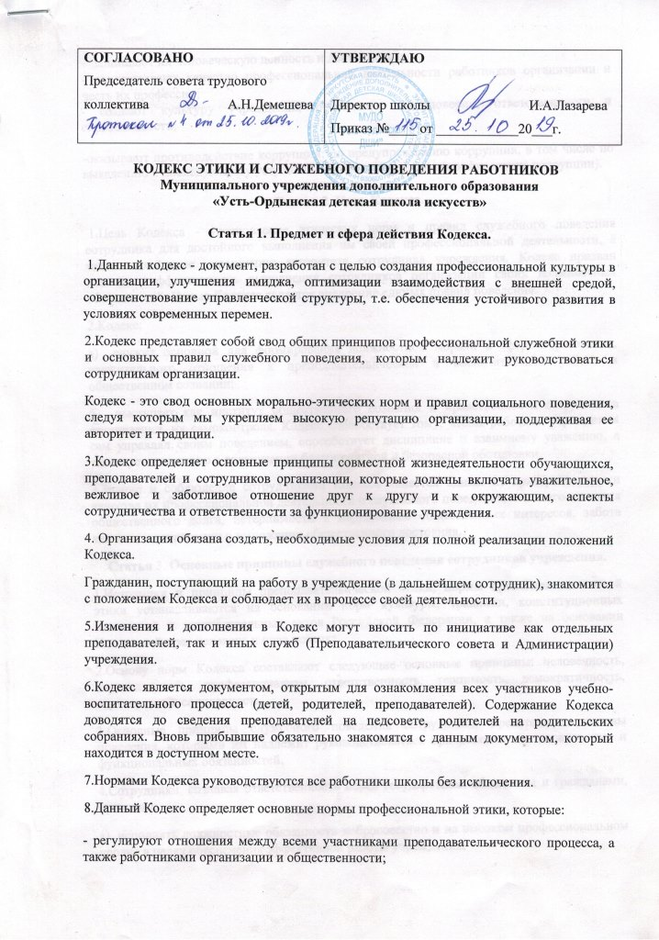- защищают их человеческую ценность и достоинство;
- поддерживают качество профессиональной деятельности работников организации и честь их профессии;
- создают культуру учреждения, основанную на доверии, ответственности и справедливости;
-оказывают противодействие коррупции: по предупреждению коррупции, в том числе по выявлению и последующему устранению причин коррупции (профилактика коррупции).
Статья 2. Цель Кодекса.
1.Цель Кодекса - установление этических норм и правил служебного поведения сотрудника для достойного выполнения им своей профессиональной деятельности, а также содействие укреплению авторитета сотрудника учреждения. Кодекс призван повысить эффективность выполнения сотрудников организации своих должностных обязанностей. Целью Кодекса является внедрение единых правил поведения.
2.Кодекс:
а) служит основной для формирования должностной морали в сфере образования, уважительного отношения к преподавательической и воспитательной работе в общественном сознании;
б) выступает как институт общественного сознания и нравственности сотрудников организации, их самоконтроля. Кодекс способствует тому, чтобы работник учреждения сам управлял своим поведением, способствует дисциплине и взаимному уважению, а также установлению в организации благоприятной и безопасной обстановки.
3.Знание и соблюдение сотрудниками Кодекса является одним из критериев оценки качества их профессиональной деятельности и служебного поведения, высокого сознания общественного долга, нетерпимости к нарушениям общественных интересов, забота каждого о сохранении и умножении общественного достояния.
Статья 3. Основные принципы служебного поведения сотрудников учреждения.
1.Источники и принципы преподавательической этики, нормы преподавательической этики устанавливаются на основании норм культуры, традиции, конституционных положений и законодательных актов Российской Федерации, а также на основании Положений прав человека и прав ребенка.
2.Основу норм Кодекса составляют следующие основные принципы: человечность, справедливость, профессионализм, ответственность, терпимость, демократичность, партнерство и солидарность.
3.Основные принципы служебного поведения сотрудников представляют основы поведения, которыми им надлежит руководствоваться при исполнении должностных и функциональных обязанностей.
4.Сотрудники, сознавая ответственность перед государством, обществом и гражданами, призваны:
а) исполнять должностные обязанности добросовестно и на высоком профессиональном уровне в целях обеспечения эффективной работы учреждения;
б) исходить из того, что признание, соблюдение прав и свобод человека и гражданина определяют основной смысл и содержания деятельности сотрудников организации;
в) осуществлять свою деятельность в пределах полномочий, представленных сотруднику учреждения;
г) исключать действия связанные с влиянием каких-либо личных, имущественных (финансовых) и иных интересов, препятствующих добросовестному исполнению должностных обязанностей;
д) уведомлять руководителя, органы прокуратуры или другие государственные органы обо всех случаях обращения к сотруднику учреждения каких - либо лиц в целях склонения к совершению коррупционных правонарушений;
е) соблюдать нейтральность, исключающую возможность влияния на их профессиональную деятельность решений политических партий, иных общественных объединений;
ж) соблюдать нормы служебной, профессиональной этики и правила делового поведения;
з) проявлять корректность и внимательность в обращении со всеми участника образовательного процесса, гражданами и должностными лицами;
и) проявлять терпимость и уважение к обычаям и традициям народов России, учитывать культурные и иные особенности различных этнических, социальных групп и конфессий, способствовать межнациональному и межконфессиональному согласию;
к) воздерживаться от поведения, которое могло бы вызвать сомнение в объективном исполнении сотрудником должностных обязанностей, а также избегать конфликтных ситуаций, способных нанести ущерб их репутации или авторитету учреждения;
л) принимать предусмотренные законодательством Российской Федерации меры по недопущению возникновения конфликтов интересов и урегулированию возникших конфликтов интересов;
м) соблюдать установленные в организации правила публичных выступлений и предоставления служебной информации;
н) уважительно относиться к деятельности представителей средств массовой информации по информированию общества о работе учреждения, а также оказывать содействия в получении достоверной информации в установленном порядке.
Статья 4. Соблюдение законности.
1.Сотрудник учреждения обязан соблюдать Конституцию Российской Федерации, федеральные конституционные законы, федеральные законы, иные нормативные правовые акты Российской Федерации, локальные акты учреждения.
2. Сотрудник в своей деятельности не должен допускать нарушения законов и иных нормативных правовых актов исходя из политической, экономической целесообразности либо по иным мотивам.
3.Сотрудник обязан противодействовать проявлениям коррупции и предпринимать меры по ее профилактике в порядке, установленном законодательством Российской Федерации о противодействии коррупции.
4.Ключевым элементом для обеспечения исполнения этических норм является возможность выявления и реагирования на факты этических нарушений.
Статья 5. Требования к антикоррупционному поведению сотрудников учреждения.
1.Сотрудник при исполнении им должностных обязанностей не должен допускать личной заинтересованности, которая приводит или может привести к конфликту интересов.
2.Сотруднику запрещается получать в связи с исполнением должностных обязанностей вознаграждения от физических и юридических лиц (денежное вознаграждение, ссуды, услуги, оплату развлечений, отдыха, транспортных расходов и иные вознаграждения).
3.Сотрудники должны уважительно и доброжелательно общаться с родителями учащихся; не имеют права побуждать родительские комитеты (и отдельных родителей или лиц их заменяющих) организовывать для сотрудников организации угощения, поздравления и дарение подарков.
4.Отношения сотрудников и родителей не должны оказывать влияния на оценку личности и достижений детей.
5.На отношения сотрудников с учащимися и на их оценку не должна влиять поддержка, оказываемая их родителями или опекунами (или лицами их заменяющими) организации.
Статья 6. Обращение со служебной информацией.
1.Сотрудник учреждения может обрабатывать и передавать служебную информацию при соблюдении действующих в государственном органе норм и требований, принятых в соответствии с законодательством Российской Федерации.
2.Сотрудник обязан принимать соответствующие меры для обеспечения безопасности и конфиденциальности информации, за несанкционированное разглашение которой он несет ответственность или (и) которая стала известна ему в связи с исполнением должностных обязанностей.
3. Сотрудник имеет право пользоваться различными источниками информации.
4. При отборе и передаче информации обучающимся сотрудник соблюдает принципы объективности, пригодности и пристойности. Тенденциозное извращение информации или изменение ее авторства недопустимо.
5.Преподаватель может по своему усмотрению выбрать вид воспитательной деятельности и создать новые методы воспитания, если они с профессиональной точки зрения пригодны, ответственны и пристойны.
6.Сотрудник имеет право открыто (в письменной или устной форме) высказывать свое мнение о региональной или государственной политике в сфере просвещения, а также о действиях участников образовательного процесса, однако его утверждения не могут быть тенденциозно неточными, злонамеренными и оскорбительными.
7.Преподаватель не имеет права обнародовать конфиденциальную служебную информацию.

Статья 7. Этика поведения сотрудников, наделенных организационнораспорядительными полномочиями по отношению к другим сотрудникам учреждения.
1. Сотрудник, наделенный организационно-распорядительными полномочиями по отношению к другим сотрудникам, должен быть для них образцом профессионализма, безупречной репутации, способствовать формированию в коллективе благоприятного для эффективной работы морально-психологического климата.
2. Сотрудники, наделенные организационно-распорядительными полномочиями по отношению к другим сотрудникам, призваны: а) принимать меры по предотвращению и урегулированию конфликтов интересов; б) принимать меры по предупреждению коррупции; в) не допускать случаев принуждения сотрудников к участию в деятельности политических партий, иных общественных объединений.
3.Сотрудник, наделенный организационно-распорядительными полномочиями по отношению к другим сотрудникам, должен принимать меры к тому, чтобы подчиненные ему не допускали коррупционно опасного поведения, своим личным поведением подавать пример честности, беспристрастности и справедливости.
4.Сотрудник, наделенный организационно-распорядительными полномочиями по отношению к другим сотрудникам, несет ответственность в соответствии с законодательством Российской Федерации за действия или бездействия подчиненных сотрудников, нарушающих принципы этики и правила служебного поведения, если он не принял мер, чтобы не допустить таких действий или бездействий.
5.Если преподаватель является членом комиссии или иной рабочей группы, обязанной принимать решения, в которых он лично заинтересован, и в связи с этим не может сохранять беспристрастность, он сообщает об этом лицам, участвующим в обсуждении, и берет самоотвод от голосования или иного способа принятия решения.
6.Преподаватель не может представлять свое учреждение в судебном споре с другим учреждением, предприятием или физическими лицами в том случае, если с партнерами по данному делу его связывают какие-либо частные интересы или счеты, и он может быть заинтересован в том или ином исходе дела. О своей заинтересованности он должен сообщить администрации и лицам, рассматривающим данное дело.
Статья 8. Служебное общение.
1.В общении сотрудникам учреждения необходимо руководствоваться конституционными положениями, что человек, его права и свободы являются высшей ценностью, и каждый гражданин имеет право на неприкосновенностью частной жизни, личную и семейную тайну защиту чести, достоинства, своего доброго имени.
2.В общении с участниками образовательного процесса, гражданами и коллегами со стороны сотрудника учреждения недопустимы:
- любого вида высказывания и действия дискриминационного характера по признакам пола, возраста, расы, национальности, языка, гражданства, социального, имущественного или семейного положения, политических или религиозных предпочтений;
- пренебрежительный тон, грубость, заносчивость, некорректность замечаний, предъявление неправомерных, незаслуженных обвинений;
- угрозы, оскорбительные выражения или реплики, действия, препятствующие нормальному общению или провоцирующие противоправное поведение.
3.Сотрудники учреждения должны способствовать установлению в коллективе деловых взаимоотношений и конструктивного сотрудничества друг с другом, должны быть вежливыми, доброжелательными, корректными, внимательными и проявлять толерантность в общении с детьми, родителями (законными представителями), общественностью и коллегами.
4.Преподаватели сами выбирают подходящий стиль общения с обучающимися, основанный на взаимном уважении.
5.В первую очередь, преподаватель должен быть требователен к себе. Требовательность преподавателя по отношению к обучающемуся позитивна, является стержнем профессиональной этики преподавателя и основой его саморазвития. Преподаватель никогда не должен терять чувства меры и самообладания.
6.Преподаватель выбирает такие методы работы, которые поощряют в учащихся развитие положительных черт и взаимоотношений: самостоятельность, инициативность, ответственность, самоконтроль, самовоспитание, желание дружески сотрудничать и помогать другим.
7.При оценке поведения и достижений своих учеников преподаватель стремится укреплять их самоуважение и веру в свои силы, показывать им возможности совершенствования, повышать мотивацию воспитания и обучения.
8.Преподаватель является беспристрастным, одинаково доброжелательным и благосклонным ко всем своим ученикам. Приняв необоснованно принижающие воспитанника оценочные решения, преподаватель должен постараться немедленно исправить свою ошибку.
9.Преподаватель постоянно заботится и работает над своей культурой речи, литературностью, культурой общения.
10.Преподаватель не злоупотребляет своим служебным положением. Он не может использовать родителей воспитанников (или лиц их заменяющих), требовать от них каких-либо услуг или одолжений, а также вознаграждений за свою работу, в том числе и дополнительную.
11.Преподаватель терпимо относится к религиозным убеждения и политическим взглядам своих воспитанников. Он не имеет право навязывать обучающимся и их родителям (лицам их заменяющим) свои взгляды, иначе как путем дискуссий.
12.Общение между преподавателями.
12.1. Взаимоотношения между преподавателями основываются на принципах коллегиальности, партнерства и уважения. Преподаватель защищает не только свой авторитет, но и авторитет своих коллег. Он не принижает своих коллег в присутствии обучающихся или других лиц.
12.2. Преподаватель как образец культурного человека всегда обязан приветствовать (здороваться) со своим коллегой, проявление иного поведения может рассматриваться как неуважение (пренебрежения) к коллеге. Пренебрежительное отношение недопустимо.
12.3. Преподаватели избегают необоснованных и скандальных конфликтов во взаимоотношениях. В случае возникновения разногласий они стремятся к их конструктивному решению. Если же преподаватели не могут прийти к общему решению (согласию) в возникшей ситуации, то одна из сторон имеет права направить в администрацию просьбу помочь разобрать данную ситуацию.
12.4. Вполне допустимо и даже приветствуется положительные отзывы, комментарии и местами даже реклама преподавателей об организации за пределами учреждения, а именно выступая на научно-практических конференциях, научных заседаниях, мастер-классах, который преподаватель вправе проводить, участвовать за пределами учреждения.
12.5. Критику следует обнародовать только в тех случаях, если на нее совершенно не среагируют, если она провоцирует преследования со стороны администрации или в случаях выявления преступной деятельности. Критика, направленная на работу, решения, взгляды и поступки коллег или администрации, не должна унижать подвергаемое критике лицо. Она обязана быть обоснованной, конструктивной, тактичной, необидной, доброжелательной. Важнейшие проблемы и решения в преподавательской жизни обсуждаются и принимаются на педагогических советах.
12.6. Преподаватели не прикрывают ошибки и проступки друг друга. Если же подобное станет известно администрации, то она имеет право начать расследование по выявлению прикрытых ошибок, проступков и т.д.
13. Взаимоотношения с администрацией.
13.1 Организация базируется на принципах свободы слова и убеждений, терпимости, демократичности и справедливости. Администрация делает все возможное для полного раскрытия способностей и умений преподавателя как основного субъекта деятельности.
13.2. В организации соблюдается культура общения, выражающаяся во взаимном уважении, доброжелательности и умении находить общий язык. Ответственность за поддержание такой атмосферы несет директор и заместитель директора по учебно-воспитательной работе.
13.3. Администрация терпимо относится к разнообразию политических, религиозных, философских взглядов, вкусов и мнений, создает условия для обмена взглядами, возможности договориться и найти общий язык. Различные статусы преподавателей, квалификационные категории и обязанности не должны препятствовать равноправному выражению всеми преподавателями своего мнения и защите своих убеждений.
13.4. Администрация не может дискриминировать, игнорировать или преследовать преподавателей за их убеждения или на основании личных симпатий или антипатий. Отношения администрации с каждым из преподавателей основываются на принципе равноправия.
13.5. Администрация не может требовать или собирать информацию о личной жизни преподавателя, не связанную с выполнением им своих трудовых обязанностей.
13.6. Оценки и решения руководителя должны быть беспристрастными и основываться на фактах и реальных заслугах преподавателей.
13.7. Преподаватели имеют право получать от администрации информацию, имеющую значение для работы организации. Администрация не имеет права скрывать или тенденциозно извращать информацию, могущую повлиять на карьеру преподавателя и на качество его труда. Важные для преподавателей решения принимаются в учреждении на основе принципов открытости и общего участия.
13.8. Интриги, непреодолимые конфликты, вредительство коллегам и раскол мешают учреждению выполнять свои непосредственные функции. Если затянувшиеся конфликты не могу быть пресечены, то администрация имеет право созыва «экстренного педсовета», на котором разбирается данная ситуация и выносится на открытое голосование вопрос об отстранении данного преподавателя, от занимаемой должности. За руководителем организации остается окончательное право в принятии решения в разрешении возникшего конфликта.
13.9. Преподаватель и сотрудники организации уважительно относятся к администрации, соблюдают субординацию и при возникновении конфликта с администрацией пытаются его разрешить с соблюдением этических норм. Если же иное не получается по каким-либо причинам, то конфликт разбирается на педагогическом совете.
13.10. В случае выявления преступной деятельности преподавателей и ответственных сотрудников администрации, а также грубых нарушений профессиональной этики директор учреждения должен принять решение единолично или при необходимости привлечь педагогический совет для принятия кардинального решения (действий) по отношению к нарушителям.
Статья 9. Личность преподавателя.
1. Профессиональная этика преподавателя требует призвания, преданности своей работе и чувства ответственности при исполнении своих обязанностей.
2. Преподаватель требователен по отношению к себе и стремится к самосовершенствованию. Для него характерно самонаблюдение, самоопределение и самовоспитание.
3. Для преподавателя необходимо постоянное обновление. Он занимается своим образованием, повышению квалификации и поиском наилучших методов работ.
Авторитет, честь, репутация.
1. Своим поведением преподаватель поддерживает и защищает исторически сложившуюся профессиональную честь преподавателя.
2. В общении со своими обучающимися и во всех остальных случаях преподаватель, уважителен, вежлив и корректен. Он знает и соблюдает нормы этики.
3. Авторитет преподавателя основывается на компетенции, справедливости, такте, умении заботится о своих обучающихся.
4. Преподаватель воспитывает на своем положительном примере. Он избегает морализаторства, не спешит осуждать и не требует от других того, что сам соблюдать не в силах.
5. Преподаватель имеет право на неприкосновенность личной жизни, однако выбранный им образ жизни, не должен наносить ущерб престижу профессии, извращать его отношения с обучающимися и коллегами или мешать исполнению профессиональных обязанностей.
6. Преподаватель дорожит своей репутацией.
7. Преподаватель не разглашает высказанное детьми мнение о своих родителях (опекунах) или мнение родителей о детях. Передавать такое мнение другой стороне можно лишь с согласием лица доверившего преподавателю упомянутое мнение.
8. Внешний вид сотрудника при исполнении им должностных обязанностей должен способствовать уважительному отношению граждан к учреждению. Соответствовать общепринятому деловому стилю, который отличают официальность, сдержанность, традиционность, аккуратность.
Статья 10. Основные нормы.
1. За нарушение положений Кодекса сотрудник несет моральную ответственность, а также иную ответственность в соответствии с законодательством Российской Федерации. Соблюдение сотрудником норм кодекса учитывается при проведении аттестации, формировании кадрового резерва для выдвижения на вышестоящие должности, а также при наложении дисциплинарных взысканий.
2. Преподаватель несет ответственность за качество и результаты доверенной ему преподавательской работы - образование подрастающего поколения.
3. Преподаватель несет ответственность за физическое, интеллектуальное, эмоциональное и духовное развитие детей, оставленных под его присмотром.
4. Преподаватель несет ответственность за порученные ему администрацией функции и доверенные ресурсы.
5. Организация имеет право принимать бескорыстную помощь со стороны физических, юридических лиц. Преподаватель является честным человеком и строго соблюдает законодательство Российской Федерации. С профессиональной этикой преподавателя не сочетаются ни получение взятки, ни ее дача.
6. Преданность организации, любовь к делу воспитания и обучение детей, активное и сознательное участие в повышении квалификации, создание условий для реализации программных задач, ясное понимание реальных целей и достижение положительных результатов.
7. Каждый сотрудник должен принимать все необходимые меры для соблюдения положений настоящего Кодекса.

